Manual de Usuario
Sistema de Gestión de Servicios

1. Inicio de Sesión
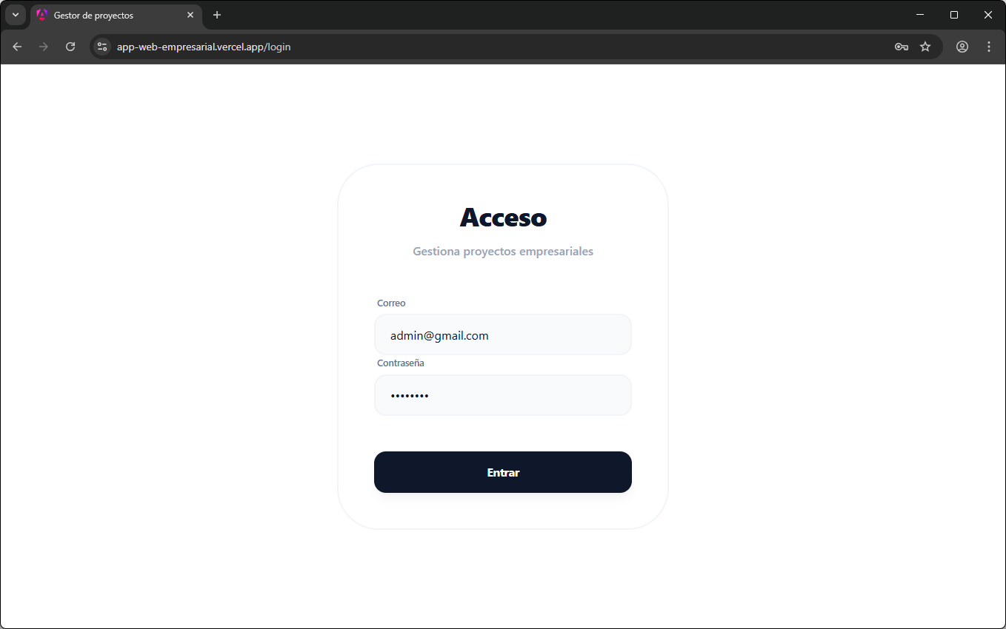
El módulo de inicio de sesión es el punto de entrada al sistema. Verifica la identidad del usuario mediante correo electrónico y contraseña antes de permitir el acceso a las funcionalidades disponibles según su rol asignado.
Es importante ingresar las credenciales correctamente. El sistema distingue entre mayúsculas y minúsculas en la contraseña, y bloqueará el acceso si los datos no coinciden con los registrados.

Precondición
El usuario debe tener una cuenta registrada en el sistema.
El usuario debe conocer su correo electrónico y contraseña.

Pasos
1. Abrir el portal de acceso del sistema en el navegador.
2. Escribir el correo electrónico registrado en el campo correspondiente.
3. Escribir la contraseña, respetando mayúsculas y caracteres especiales.
4. Hacer clic en el botón "Iniciar Sesión".
5. El sistema redirige al menú principal según el rol del usuario.

Posibles errores
Error de credenciales: el correo o contraseña son incorrectos. Verificar que no haya errores tipográficos.
Campos vacíos: ambos campos son obligatorios. El sistema no permite el acceso si alguno está vacío.

Notas de seguridad
No compartir la contraseña con otras personas.
Cerrar sesión al terminar, especialmente en equipos compartidos.
Ante sospecha de contraseña comprometida, contactar al administrador del sistema.

El cierre de sesión invalida las credenciales activas del usuario y protege el sistema ante accesos no autorizados. Debe realizarse siempre al finalizar la jornada de trabajo, especialmente cuando se utilizan equipos compartidos o de acceso público.
El sistema también puede cerrar sesiones de manera automática tras un período prolongado de inactividad, como medida adicional de seguridad. En ese caso, el usuario será redirigido a la pantalla de inicio de sesión.

Ubicación
Disponible en cualquier pantalla — opción "Salir".

Pasos
1. Hacer clic en la opción "Salir" en cualquier pantalla del sistema.
2. El sistema cerrará la sesión activa y redirigirá al portal de inicio de sesión.
3. Verificar que la pantalla de inicio de sesión se muestre para confirmar el cierre correcto.

Recomendaciones
Buenas prácticas
Cerrar siempre la sesión al finalizar el trabajo, especialmente en equipos compartidos.
Si la sesión se cierra inesperadamente, contactar al administrador del sistema.
El sistema puede cerrar sesiones inactivas automáticamente por motivos de seguridad.

2. Gestión de Usuarios

Permite administrar los usuarios con acceso al sistema. Desde este módulo se pueden consultar los usuarios registrados, dar de alta nuevos usuarios, editar sus datos, eliminarlos y configurar los permisos por rol.
El acceso a este módulo está reservado para usuarios con perfil de administrador. Cualquier cambio realizado aquí afecta de forma inmediata las capacidades de acceso de los usuarios implicados.

Ubicación
Menú principal → Usuarios (disponible tras iniciar sesión).

Ver Lista de Usuarios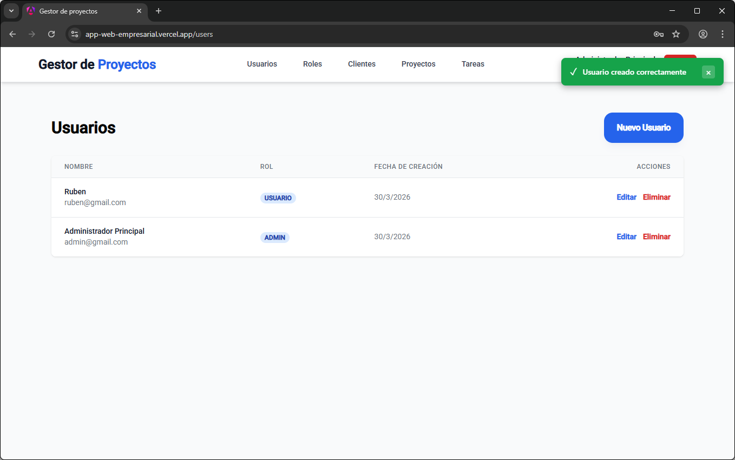
Muestra todos los usuarios registrados en el sistema con su nombre, rol asignado y las acciones disponibles sobre cada uno. Es el punto de partida para cualquier gestión sobre un usuario existente. La tabla permite identificar rápidamente qué usuarios están activos y qué roles tienen asignados.

Pasos
1. Ingresar al módulo desde Menú principal → Usuarios.
2. Se muestra la tabla con columnas: USUARIO, ROL y ACCIONES.

Crear un Usuario
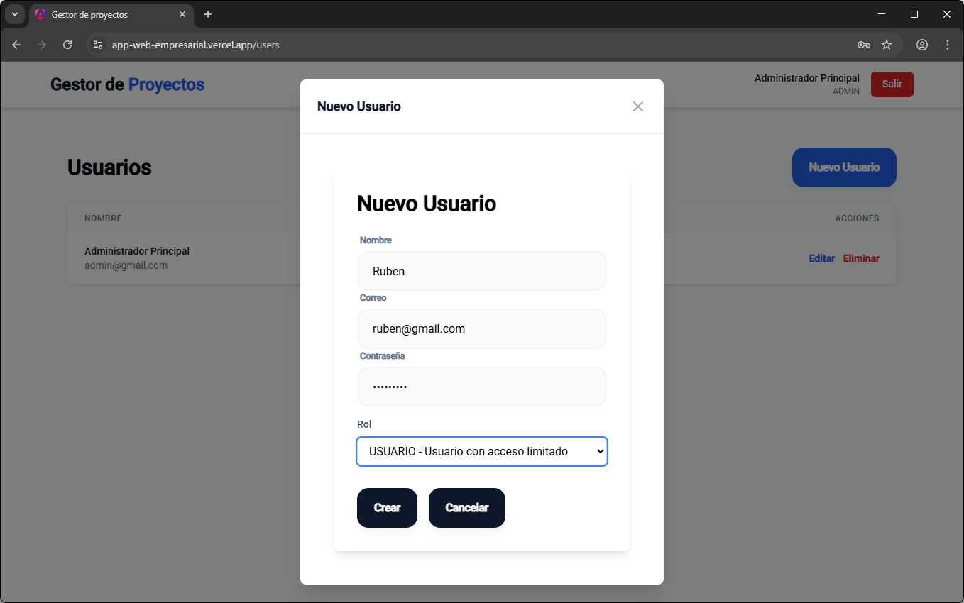
Permite registrar un nuevo usuario en el sistema, asignándole un rol que determinará sus permisos de acceso. Al completar el registro, el usuario podrá iniciar sesión de inmediato con las credenciales indicadas. Cada usuario debe tener un correo electrónico único dentro del sistema.

Precondiciones
El correo electrónico a registrar no debe existir previamente en el sistema.

Pasos
1. Hacer clic en "Nuevo Usuario".
2. Completar los campos: nombre completo, correo electrónico, rol del usuario y contraseña.
3. Verificar que los datos ingresados sean correctos antes de confirmar.
4. Hacer clic en "Crear" para confirmar, o "Cancelar" para descartar.

Resultado esperado
El nuevo usuario aparece en la lista y puede iniciar sesión con sus credenciales.

Editar un Usuario
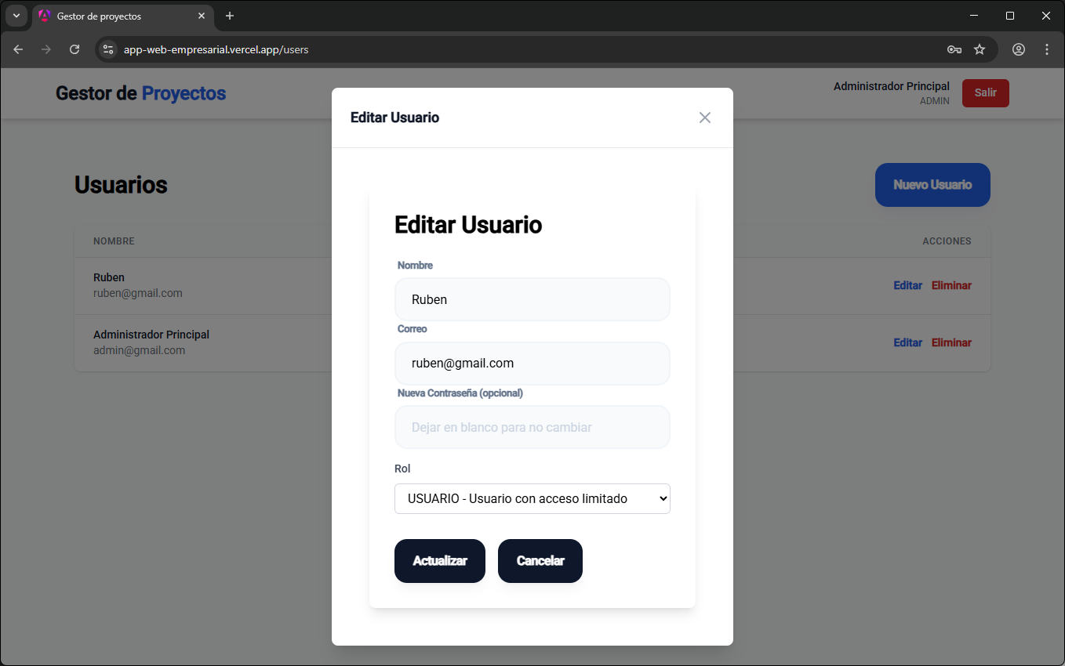
Permite actualizar los datos de un usuario ya registrado, incluyendo su nombre, correo, rol asignado y contraseña. Es útil cuando un usuario cambia de rol dentro de la organización o requiere restablecer su acceso por motivos de seguridad. Los cambios son efectivos de forma inmediata una vez guardados.

Precondiciones
El usuario a editar debe existir en el sistema.

Pasos
1. En la lista de usuarios, hacer clic en "Editar" en la columna ACCIONES.
2. Modificar los campos necesarios: nombre, correo, rol o contraseña (opcional).
3. Hacer clic en "Actualizar" para aplicar los cambios, o "Cancelar" para salir sin guardar.

Resultado esperado
Los datos del usuario quedan actualizados y los cambios son efectivos de inmediato.

Eliminar un Usuario

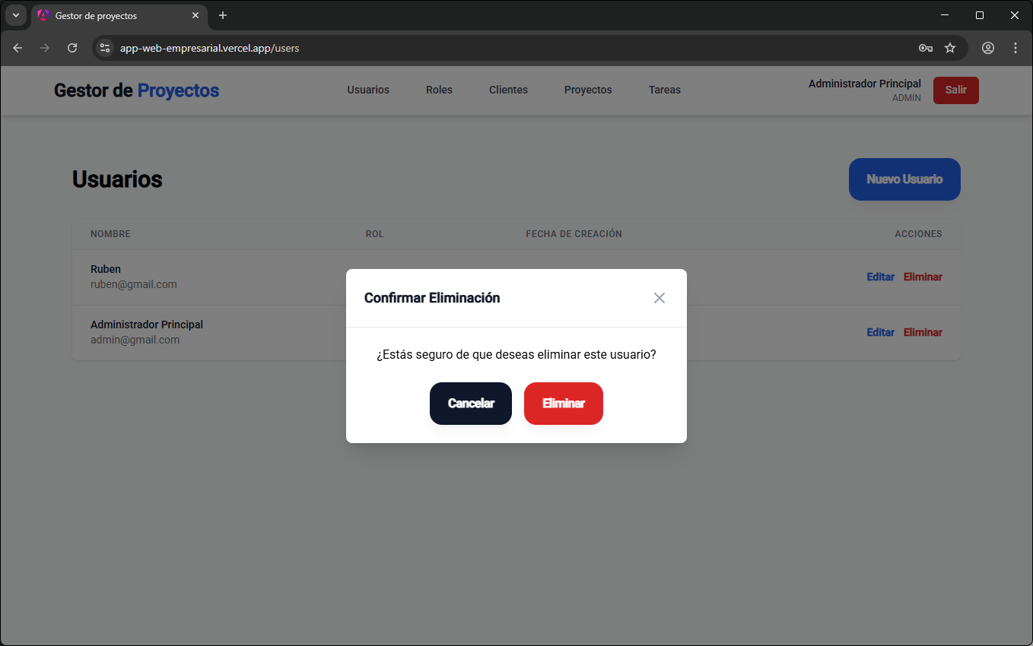
Permite dar de baja a un usuario del sistema. Una vez eliminado, el usuario perderá todo acceso y sus credenciales dejarán de ser válidas. Esta acción no es reversible, por lo que se recomienda verificar la identidad del usuario antes de proceder.

Precondiciones
El usuario a eliminar no debe ser el único administrador activo del sistema.

Pasos
1. En la lista de usuarios, localizar al usuario a eliminar.
2. Hacer clic en "Eliminar" en la columna ACCIONES.
3. El sistema mostrará un mensaje de confirmación advirtiendo que la acción no es reversible.
4. Confirmar haciendo clic en "Sí, eliminar", o cancelar con "No".

Advertencia
Esta acción es permanente. Verificar la identidad del usuario antes de confirmar.
Si el usuario tiene tareas asignadas, estas quedarán sin responsable.

Configurar Permisos por Rol
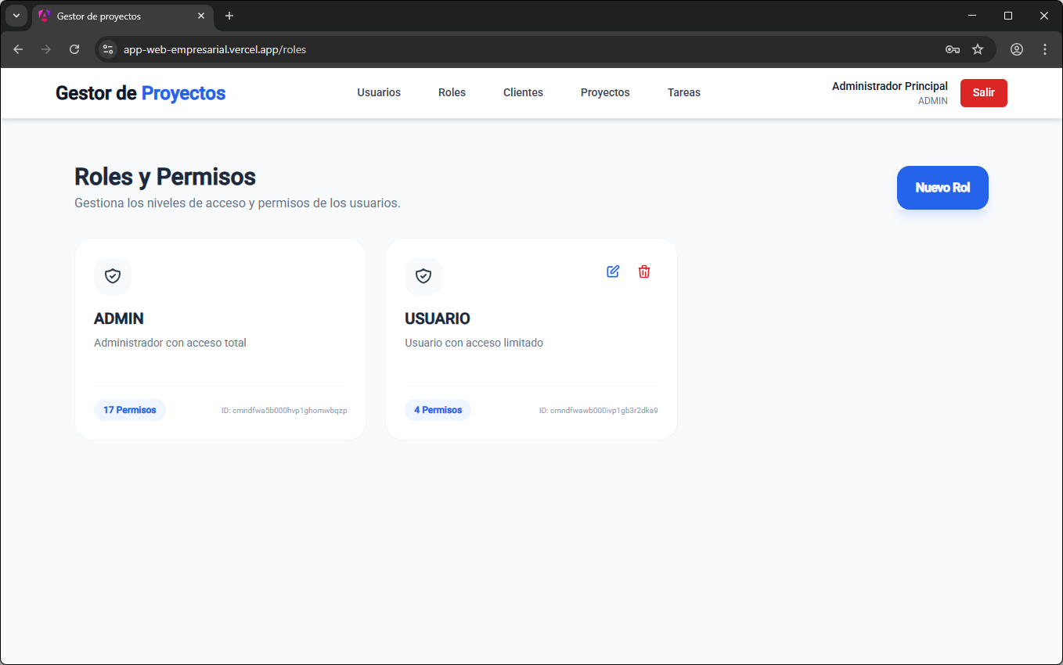
Define qué acciones puede realizar cada rol dentro del sistema. La configuración aplica a todos los usuarios con ese rol asignado. Se recomienda revisar los permisos periódicamente para asegurar que cada rol tenga únicamente el acceso necesario para sus funciones.

Precondiciones
El usuario debe tener acceso a la sección de administración del sistema.
Tener claridad sobre las responsabilidades de cada rol antes de realizar cambios.

Pasos
1. Ir a la sección "Roles".
2. Seleccionar el rol a editar (ej. ADMINISTRADOR).
3. Marcar o desmarcar los permisos según las responsabilidades del rol.
4. Hacer clic en "Actualziar" para aplicar, o "Cancelar" para descartar.

Condición importante
Los cambios de permisos aplican de forma inmediata a todos los usuarios con ese rol.
EL rol administrador no puede editarse los permisos asociados a el rol.

3. Gestión de Clientes
Centraliza la información de los clientes del sistema. Los clientes son la base para la creación de proyectos y el seguimiento de actividades relacionadas. Mantener la información de clientes actualizada es fundamental para garantizar una correcta vinculación con los proyectos activos.
Desde este módulo es posible buscar, registrar, actualizar y eliminar clientes, así como consultar su estado y los proyectos a los que están asociados.

Ubicación
Menú Clientes → Gestión de Clientes.

Ver Lista de Clientes

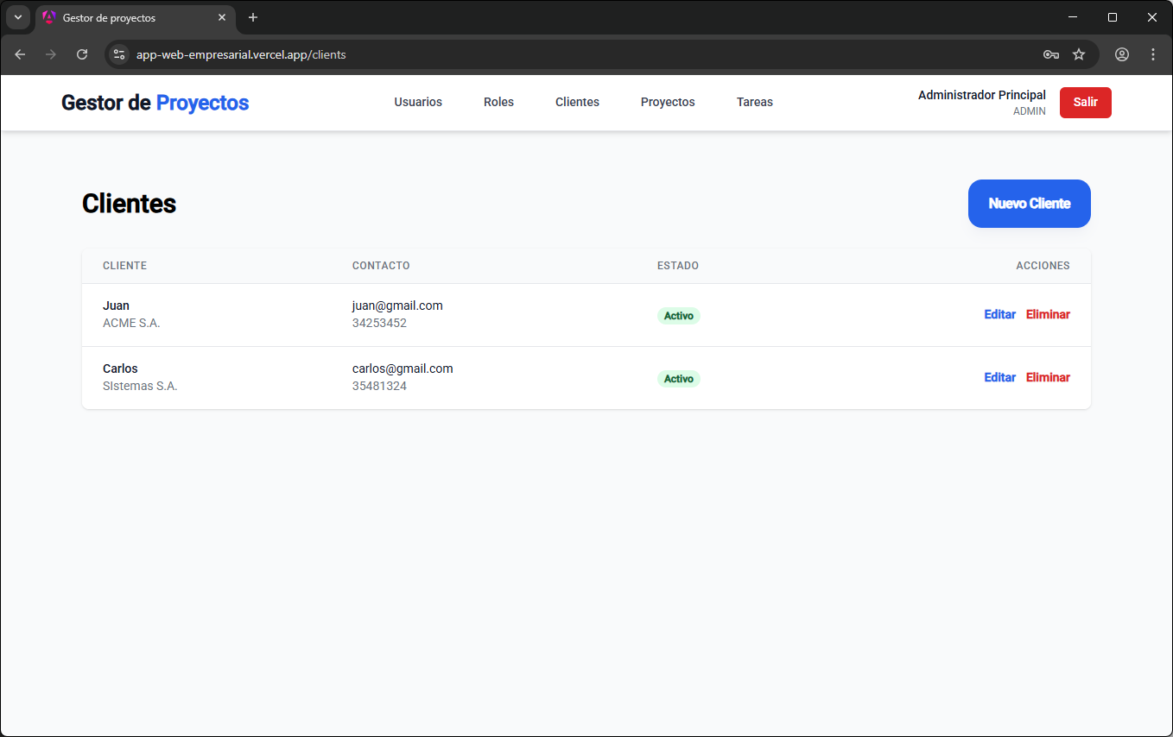
Presenta todos los clientes registrados con su información principal: nombre, datos de contacto, empresa asociada, estado (Activo / Inactivo) y acciones disponibles. Desde aquí es posible acceder rápidamente a cualquier operación sobre un cliente.

Pasos
1. Ingresar al módulo desde Menú Clientes → Gestión de Clientes.
2. Se muestra la tabla con columnas: cliente, contacto, estado y acciones.

Crear un Cliente
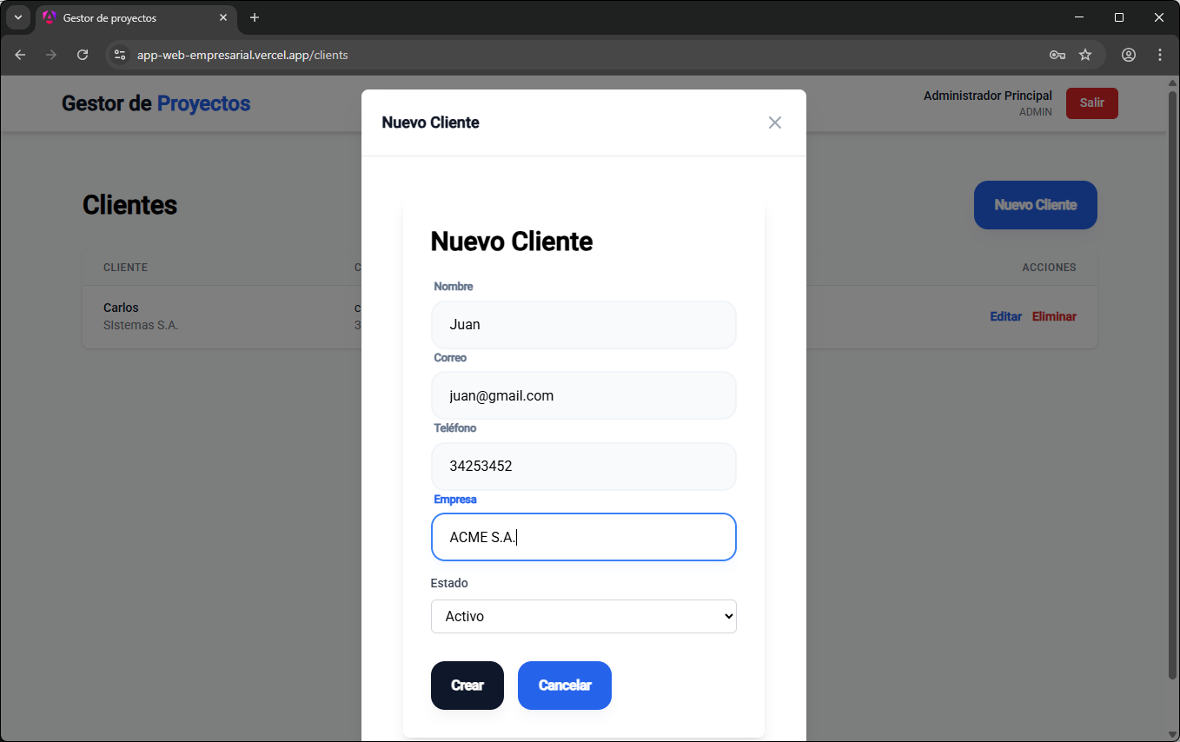
Permite registrar un nuevo cliente en el sistema. Un cliente correctamente registrado facilita su vinculación con proyectos y el seguimiento de actividades relacionadas. Todos los campos de contacto deben ingresarse con precisión para evitar duplicados.

Precondiciones
El correo electrónico del cliente no debe estar registrado previamente.

Pasos
1. Hacer clic en "Nuevo Cliente".
2. Completar los campos: nombre completo, correo electrónico, teléfono, empresa y estado (Activo / Inactivo).
3. Verificar que el estado seleccionado sea el correcto.
4. Hacer clic en "Crear" para registrar, o "Cancelar" para descartar.

Resultado esperado
El cliente queda disponible en la lista y puede ser vinculado a proyectos.

Editar un Cliente
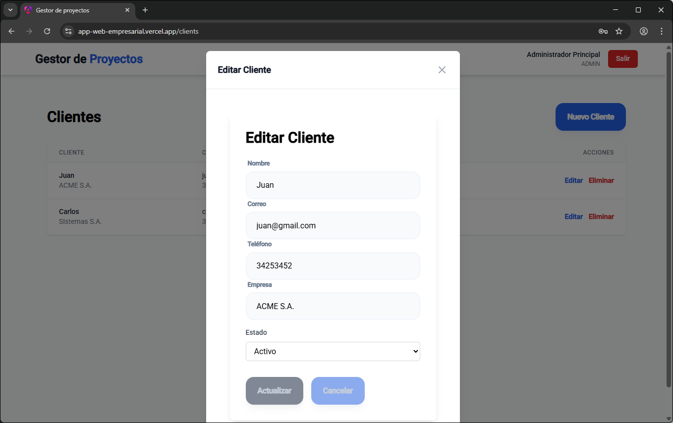
Permite actualizar cualquier dato de un cliente ya registrado. Es importante mantener la información actualizada para asegurar una correcta vinculación con los proyectos activos y una comunicación efectiva con el cliente.

Precondiciones
El cliente a editar debe existir en el sistema.

Pasos
1. En la lista de clientes, hacer clic en "Editar" en la columna ACCIONES.
2. Modificar los campos necesarios.
3. Hacer clic en "Actualizar" para guardar los cambios, o "Cancelar" para salir sin guardar.

Resultado esperado
Los datos del cliente quedan actualizados en el sistema.

Eliminar un Cliente

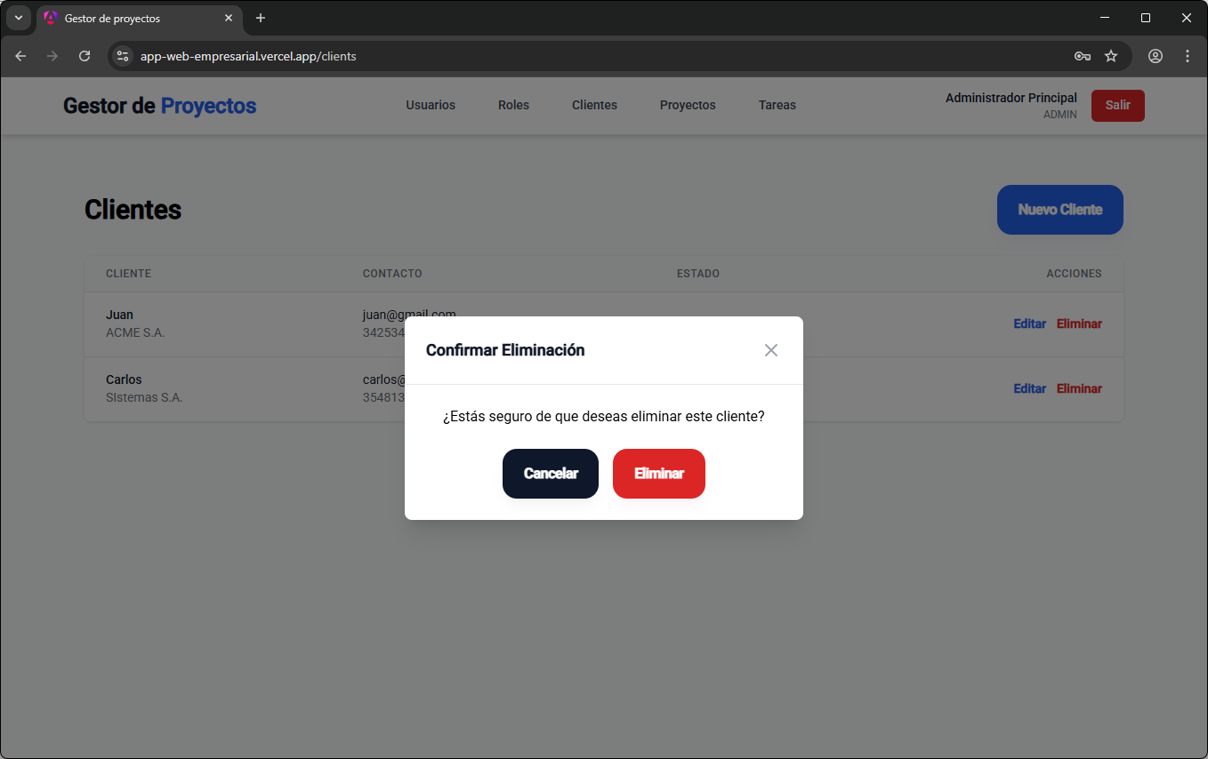
Permite dar de baja a un cliente del sistema. Antes de eliminar, verificar si el cliente tiene proyectos activos asociados, ya que estos podrían quedar sin responsable y afectar el seguimiento del trabajo en curso.

Precondiciones
Verificar que el cliente no tenga proyectos activos antes de proceder.

Pasos
1. En la lista de clientes, localizar el registro a eliminar.
2. Hacer clic en "Eliminar" en la columna ACCIONES.
3. El sistema mostrará un mensaje de confirmación.
4. Confirmar con "Eliminar" o cancelar con "Cancelar".

Advertencia
Esta acción es permanente. Los proyectos vinculados al cliente podrían verse afectados.

4. Gestión de Proyectos
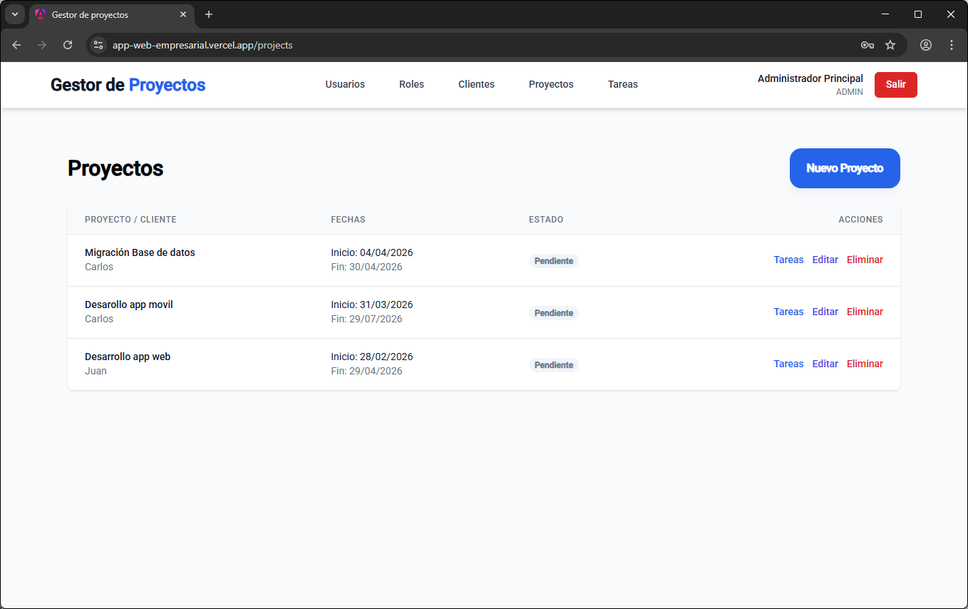
Los proyectos agrupan un conjunto de tareas relacionadas y se asocian a un cliente responsable. Permiten organizar el trabajo del equipo con fechas definidas y un seguimiento claro del estado de avance. Cada proyecto puede contener múltiples tareas asignadas a distintos usuarios.
Este módulo es el núcleo del sistema. Desde aquí se controla el ciclo de vida completo de cada proyecto: creación, asignación de tareas, seguimiento de avance y cierre.

Ubicación
Menú Proyectos → Gestión de Proyectos.

Ver Lista de Proyectos
Muestra todos los proyectos registrados con su nombre, cliente responsable, fechas de inicio y fin, estado actual y acciones disponibles. Desde aquí se accede al detalle de tareas de cada proyecto haciendo clic sobre su nombre.

Pasos
1. Ingresar al módulo desde Menú Proyectos → Gestión de Proyectos.
2. Se muestra la lista con: nombre del proyecto, cliente, fechas, estado y acciones.
3. Hacer clic en el nombre de un proyecto para ver sus tareas.

Crear un Proyecto
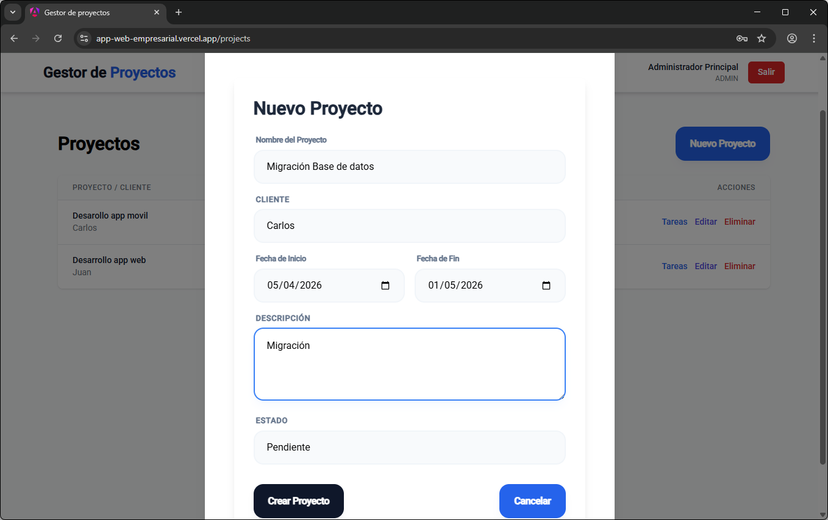
Permite registrar un nuevo proyecto en el sistema, definiendo su nombre, descripción, el cliente responsable y las fechas de inicio y fin. Un proyecto bien configurado facilita la asignación y seguimiento de tareas, y establece un marco claro de trabajo para el equipo.

Precondiciones
Debe existir al menos un cliente registrado en el sistema para asignarlo como responsable.

Pasos
1. Hacer clic en "Nuevo Proyecto".
2. Completar los campos: nombre del proyecto, descripción, cliente responsable, fecha inicio y fecha fin.
3. Verificar que las fechas sean coherentes (inicio anterior al fin).
4. Hacer clic en "Crear" para registrar, o "Cancelar" para descartar.

Resultado esperado
El proyecto queda registrado y disponible para agregar tareas.

Editar un Proyecto
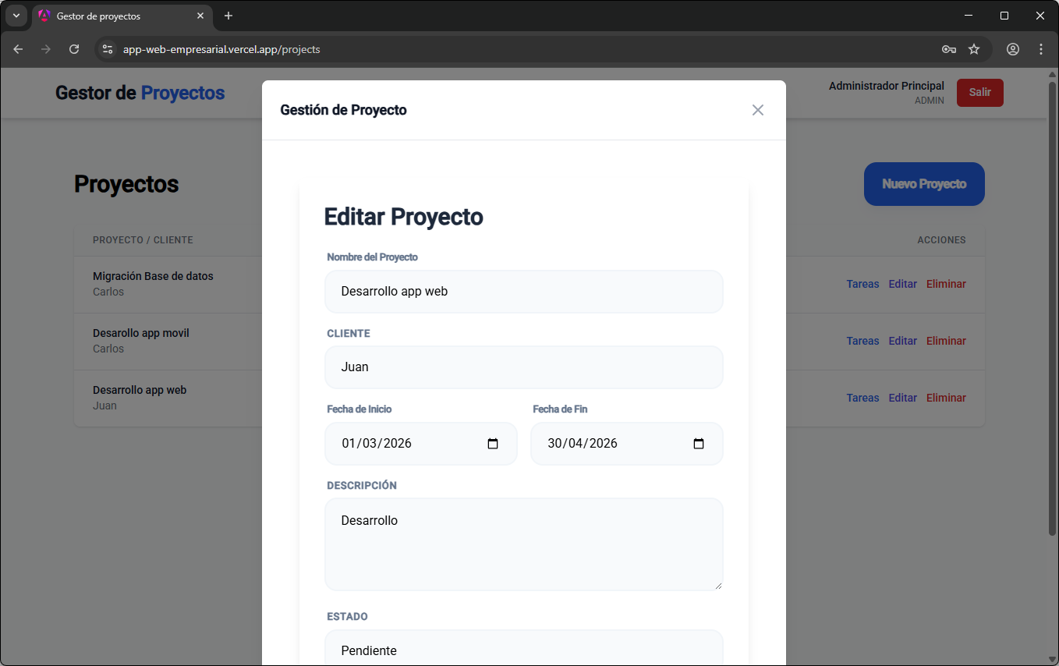
Permite ajustar cualquier dato del proyecto a medida que evoluciona: cambios de alcance, reasignación del cliente, actualización de fechas o cambio de estado. Es recomendable mantener el estado del proyecto actualizado para que el equipo tenga visibilidad correcta del avance.

Precondiciones
El proyecto a editar debe existir en el sistema.

Pasos
1. En la lista de proyectos, hacer clic en "Editar".
2. Modificar los campos necesarios: nombre, descripción, cliente, fechas o estado.
3. Hacer clic en "Actualizar" para guardar los cambios, o "Cancelar" para salir sin guardar.

Resultado esperado
Los cambios del proyecto quedan registrados y visibles para todos los usuarios.

Eliminar un Proyecto

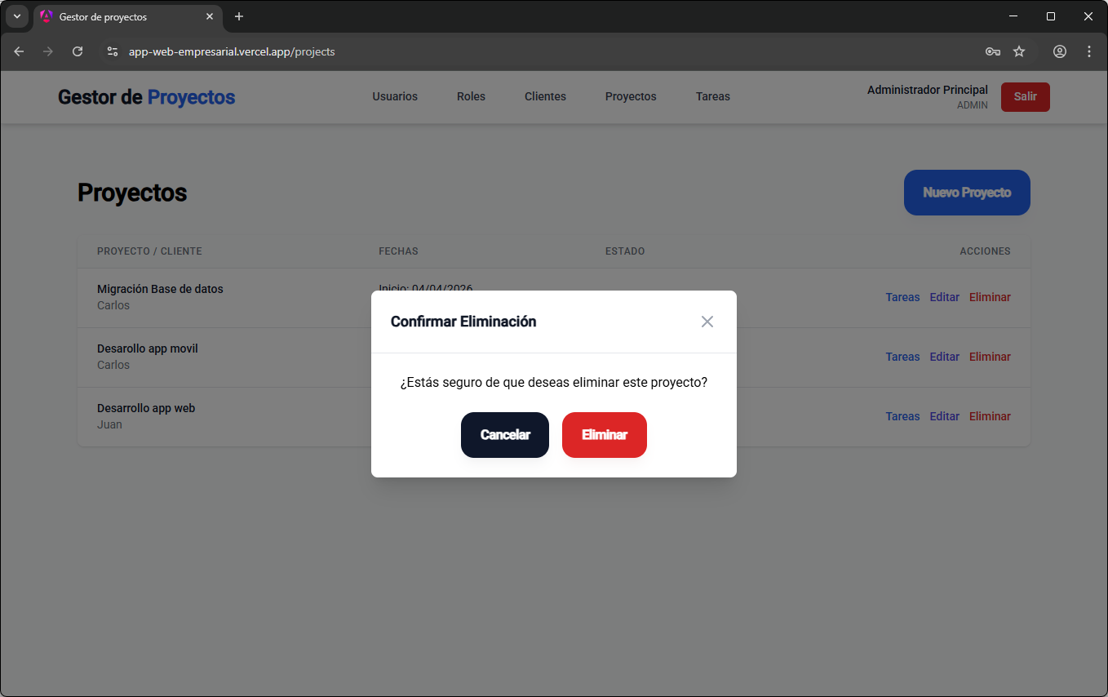
Permite eliminar un proyecto del sistema. Esta acción es permanente e implica la eliminación de todas las tareas asociadas al proyecto. Se recomienda exportar o documentar el avance del proyecto antes de proceder con la eliminación.

Precondiciones
Confirmar que el proyecto no tiene tareas en curso que deban conservarse.

Pasos
1. En la lista de proyectos, localizar el proyecto a eliminar.
2. Hacer clic en "Eliminar" en la columna de acciones.
3. El sistema mostrará un mensaje de confirmación indicando que las tareas también serán eliminadas.
4. Confirmar con "Eliminar" o cancelar con "Cancelar".

Advertencia
Esta acción es permanente. Todas las tareas del proyecto serán eliminadas junto con él.

5. Gestión de Tareas por Proyecto
Las tareas son las unidades de trabajo dentro de un proyecto. Cada tarea puede asignarse a un usuario específico, tiene un nivel de prioridad y un estado que refleja su avance. La gestión correcta de tareas permite mantener claridad sobre el trabajo pendiente y las prioridades del equipo.
Los estados disponibles para una tarea son: Pendiente, En Progreso y Finalizada. El responsable asignado puede actualizar el estado de la tarea a medida que avanza en su ejecución.

Ubicación
Menú Proyectos → Gestión de Proyectos → [seleccionar un proyecto].

Ver Tareas de un Proyecto
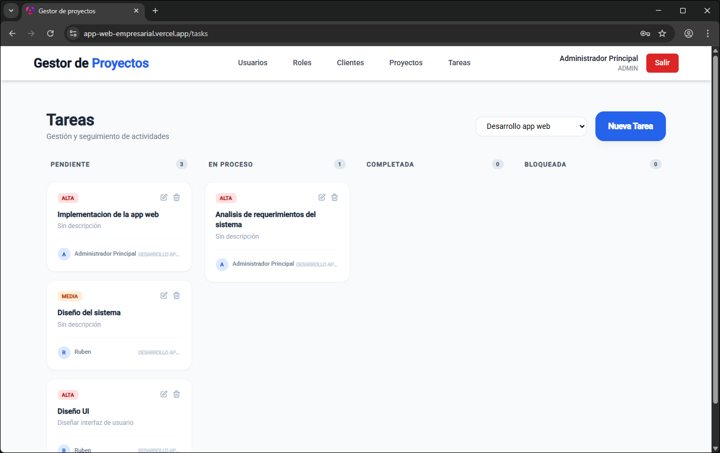
Al ingresar a un proyecto se muestra la lista de tareas con su título, estado, nivel de prioridad, responsable asignado y fecha de entrega. Permite tener una visión general del avance del proyecto e identificar las tareas más urgentes o con mayor retraso.

Pasos
1. Desde Gestión de Proyectos, hacer clic sobre el nombre del proyecto.
2. Se muestra la lista de tareas con: estado, título, prioridad, responsable y fecha.
3. Los estados posibles son: Pendiente, En Progreso y Finalizada.

Crear una Tarea
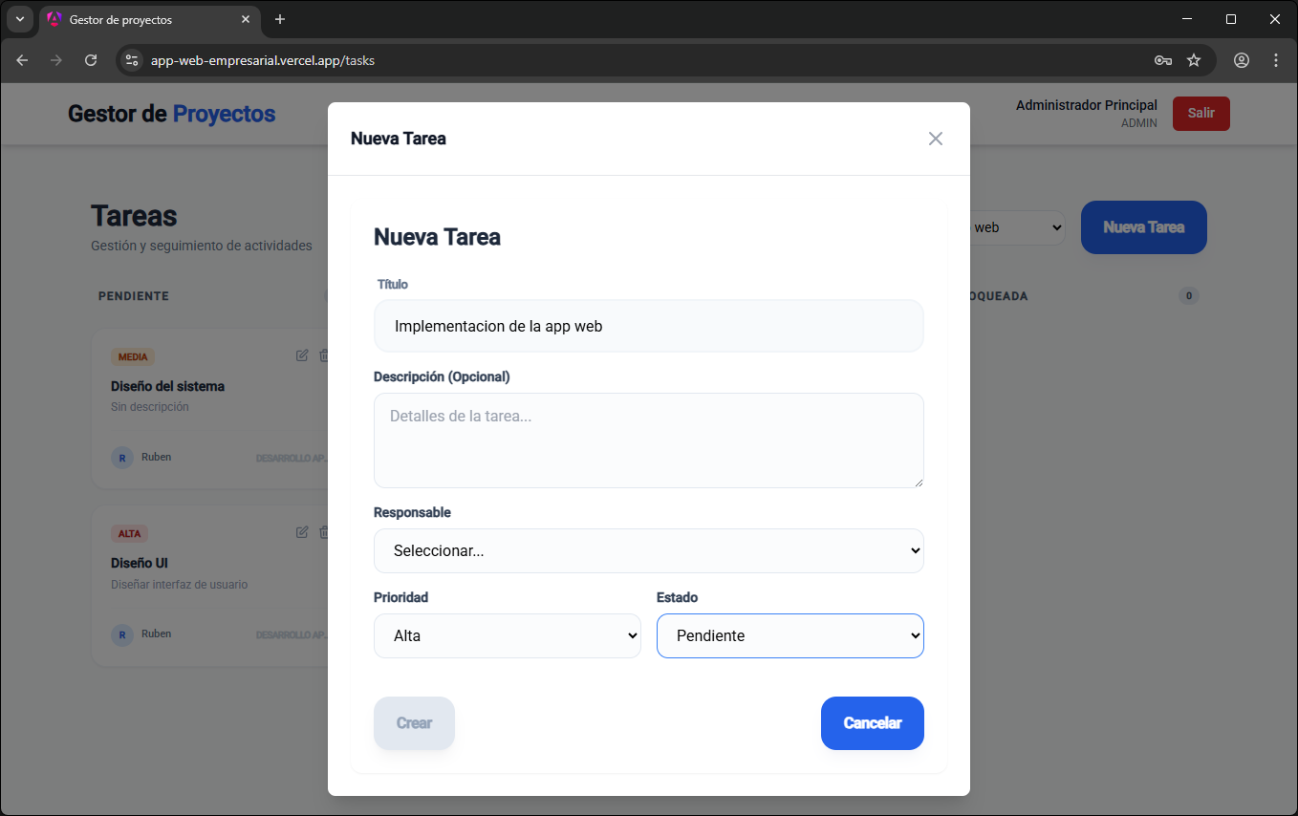
Permite registrar una nueva tarea dentro del proyecto, asignando un responsable y definiendo la prioridad. Facilita la distribución del trabajo y el seguimiento del avance del equipo. Cada tarea debe tener un título claro que identifique el trabajo a realizar.

Precondiciones
Debe existir al menos un usuario activo para asignarlo como responsable.
El proyecto al que pertenece la tarea debe estar en estado activo.

Pasos
1. Dentro del proyecto, hacer clic en "Nueva Tarea".
2. Completar los campos: título, descripción, responsable, prioridad (Alta / Media / Baja) y estado inicial.
3. Definir una fecha de entrega si la tarea tiene un plazo específico.
4. Hacer clic en "Crear" para guardar, o "Cancelar" para descartar.

Resultado esperado
La tarea queda registrada en el proyecto y el responsable asignado puede verla en su lista.

Editar una Tarea
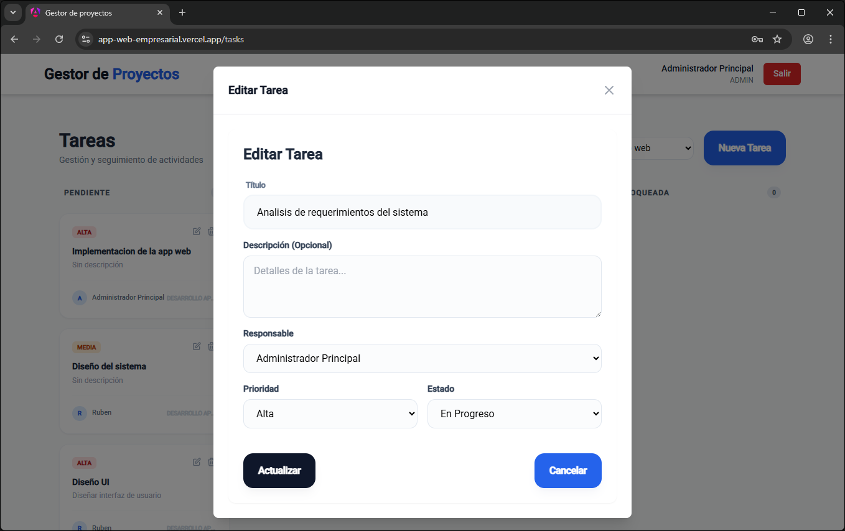
Permite actualizar el estado, responsable, prioridad o fecha de entrega de una tarea ya registrada. Es la acción más frecuente durante el ciclo de vida de un proyecto para reflejar el avance real del trabajo. Actualizar el estado de las tareas oportunamente es clave para que el equipo tenga información precisa en todo momento.

Precondiciones
La tarea debe existir dentro del proyecto activo.

Pasos
1. En la lista de tareas, hacer clic en "Editar".
2. Modificar los campos necesarios: título, descripción, responsable, prioridad, estado o fecha.
3. Hacer clic en "Actualizar" para guardar los cambios, o "Cancelar" para salir sin guardar.

Resultado esperado
Los cambios quedan reflejados en la lista de tareas del proyecto de inmediato.

Eliminar una Tarea

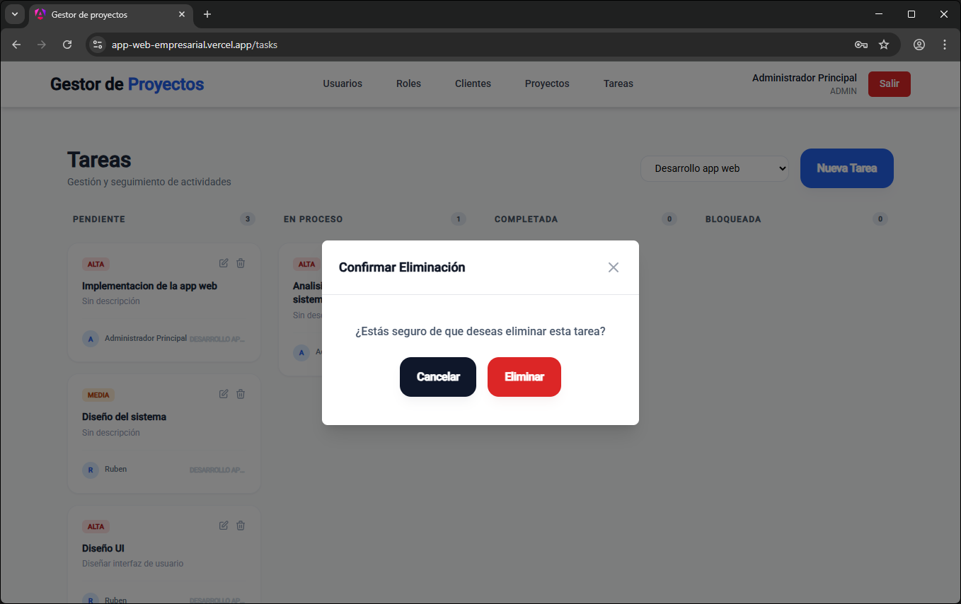
Permite eliminar una tarea del proyecto. Esta acción debe realizarse con cuidado, ya que puede afectar el seguimiento del avance del proyecto. Una vez eliminada, la tarea y todo su historial son removidos permanentemente del sistema.

Precondiciones
Verificar que la tarea no tenga trabajo en curso antes de eliminarla.

Pasos
1. En la lista de tareas, localizar la tarea a eliminar.
2. Hacer clic en "Eliminar" en la columna de acciones.
3. El sistema mostrará un mensaje de confirmación.
4. Confirmar con "Eliminar" o cancelar con "Cancelar".

Advertencia
Esta acción es permanente. La tarea y su historial serán eliminados del proyecto.

